**Lab 03**

**SOLUTION:**

in

sto 95

brz 04

brp 05

hlt

lda 95

out

br 00

**OUTPUT:**

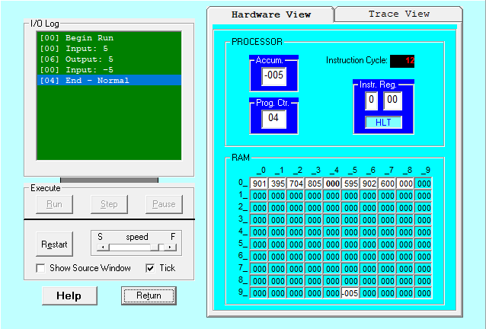

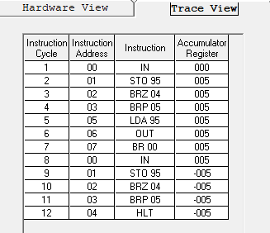

**If A>0 then A+A**

**SOLUTION:**

in

sto 95

brz 04

brp 05

hlt

lda 95

add 95

out

br 00

**OUTPUT:**

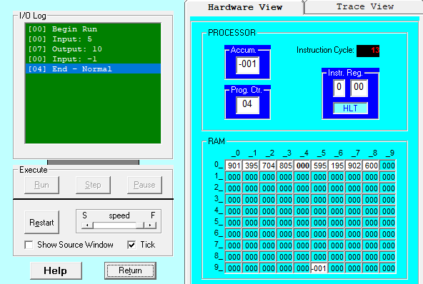

**If A<10 then A+A**

**SOLUTION:**

in

sto 96

lda 96

sub 95

brp 09

lda 96

add 96

out

br 00

hlt

*95

dat 010

**OUTPUT:**

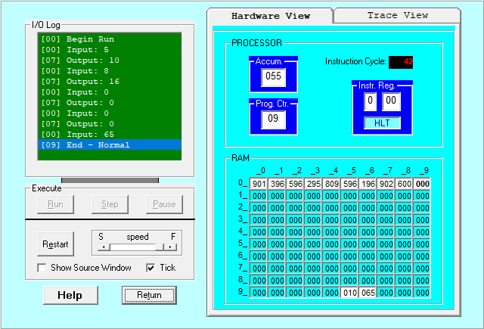

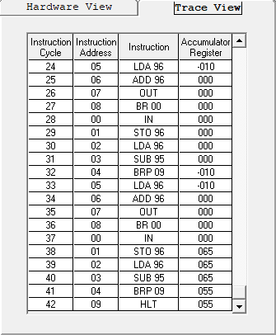

**Square of number (1-31)**

**SOLUTION:**

in

sto 99

lda 98

add 99

sto 98

lda 97

add 96

sto 97

sub 99

brz 11

br 02

lda 98

out

hlt

*96

dat 001

dat 000

dat 000

**OUTPUT:**

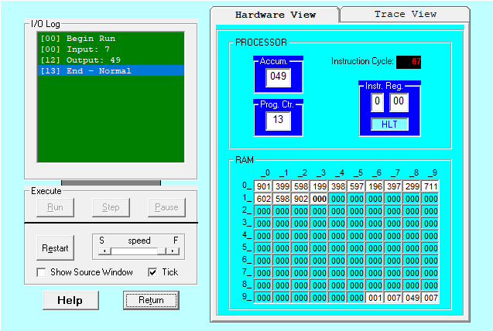

**Table print**

**SOLUTION:**

in

sto 99

lda 98

add 99

sto 98

out

lda 97

add 96

sto 97

sub 95

brz 12

br 02

hlt

*95

dat 010

dat 001

dat 000

dat 000

**OUTPUT:**

